Міністерство освіти і науки України

Українська академія друкарства

**ЗВІТ**

з лабораторної роботи № 9

на тему «Вивчення модуля timer0. Генератор імпульсів»

Виконала:

студ. групи КН-41

Гончарук Т. О.

Перевірив:

к. ф-м. н., доц. Пушак А. С.

Львів — 2021

**Тема роботи:** Вивчення модуля timer0. Генератор імпульсів.

**Мета роботи:** Ознайомитись із регістрами та принципом роботи модуля timer0 мікроконтролера PIC16F876A. Вивчити роботу функції опрацювання переривань таймера. Побудувати алгоритм генерування імпульсів різної скважності.

**Хід роботи**

1. У середовищі Proteus складіть схему приведену на рис. 9.1.

2. У середовищі MPLAB створити проєкт з кодом для генерації імпульсів з частотою 0,45с.

3. Перевірити його роботу у середовищі Proteus.

**Результати виконання**

1. У середовищі Proteus складіть схему приведену на рис. 9.1.

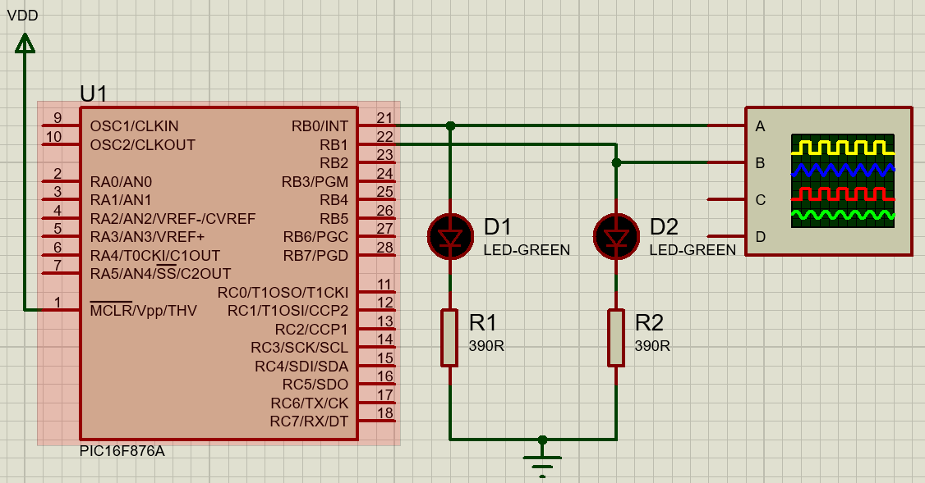

**Рис. 9.1. Схема у середовищі Proteus для вивчення роботи модуля timer0 мікроконтролера PIC16F876A**

2. У середовищі MPLAB створити проєкт з кодом для генерації імпульсів з частотою 0,45с.

#pragma config FOSC = HS

#pragma config WDTE = OFF

#pragma config PWRTE = OFF

#pragma config BOREN = OFF

#pragma config LVP = OFF

#pragma config CPD = OFF

#pragma config WRT = OFF

#pragma config CP = OFF

#include <xc.h>

#define _XTAL_FREQ 20000000

int i=0;

void __interrupt() T0 (void)

{

i++;

TMR0IF = 0;

if(i==34)

{

TMR0 = 167;

}

if(i==35)

{

RB0 = ~RB0;

i = 0;

}

}

void main(void)

{

TRISB = 0b00000000;

PORTB = 0b00000000;

T0CS = 0;

PSA = 0;

OPTION_REGbits.PS = 0b111;

TMR0 = 0;

GIE = 1;

PEIE = 1;

TMR0IE = 1;

while(1)

{

RB1=~RB1;

__delay_ms (20);

}

}

3. Перевірити роботу коду на симуляторі Proteus.

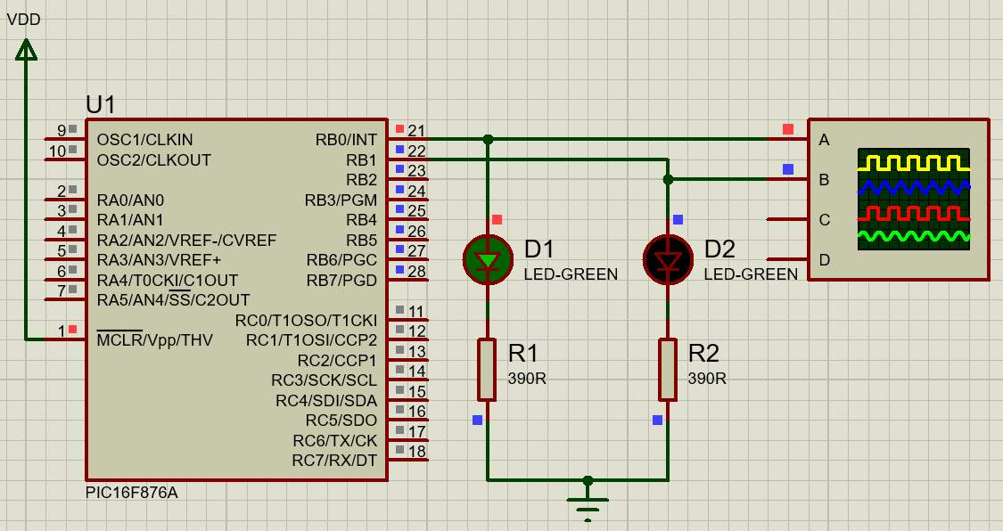

**Рис. 9.2. Симуляція коду в програмі Proteus**

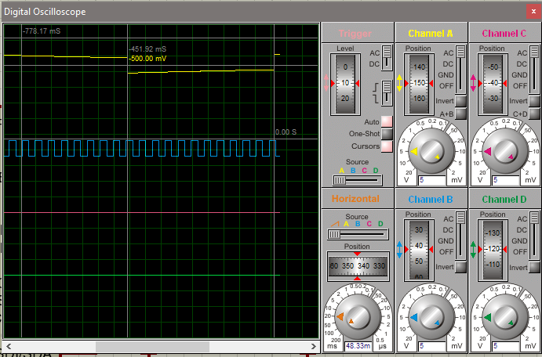

**Рис. 9.3. Результат виконання коду на осцилографі**

**Контрольні запитання**

1. Які регістри налаштовують роботу модуля timer0?

Вивід T0CKI (RA4) слугує для підключення зовнішнього тактового генератора. Вивід RA4 порту А повинен бути налаштований як цифровий вхід з допомогою регістра ADCON1. Біти налаштування модуля timer0 розміщені в регістрі OPTION_REG.

2. Яка розрядність регістра TMR0?

8 – біт, тобто N = 256.

3. За що відповідає біт TMR0IF?

Прапорець переривання при переповненні регістра TMR0.

1 = відбулось переповнення TMR0 (обнуляється програмно);

0 = переповнення TMR0 не було.

4. Як коефіцієнт подільника частоти тактового генератора впливає на роботу модуля timer0?

Швидкість рахунку імпульсів можна задавати, вибираючи відповідний коефіцієнт подільника частоти тактових імпульсів.

**Висновки**

Під час виконання лабораторного практикуму я написала алгоритм для генерації імпульсів з частотою 0,45 с. Даний алгоритм був протестований у симуляторі Proteus на відповідній схемі.